Hướng dẫn tạo MVC với nodejs – express – mysql

1. Trước tiên cần cài lib **express** theo link này: <http://expressjs.com/en/starter/generator.html> khi đó ta sẽ được cây thư mục như hình dưới
2. Cây thư mục

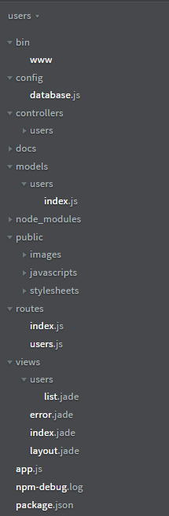

1. File app.js là file đầu não của project
2. File package.json là file khai báo về project